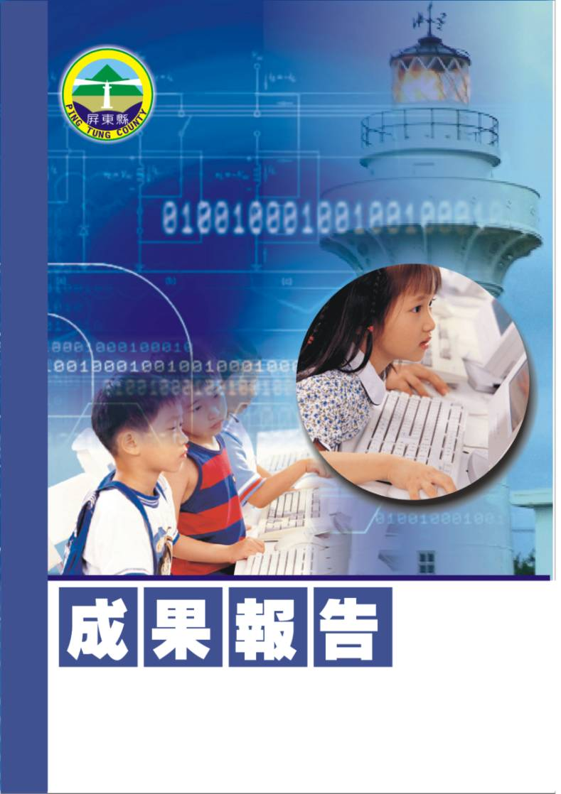
屏東縣潮東國民小學辦
理九十七學年度第一學期教師週三進修
【健康與體育領域教學-扯鈴】
潮州鎮潮東國民小學
辦理日期：97年12月10日
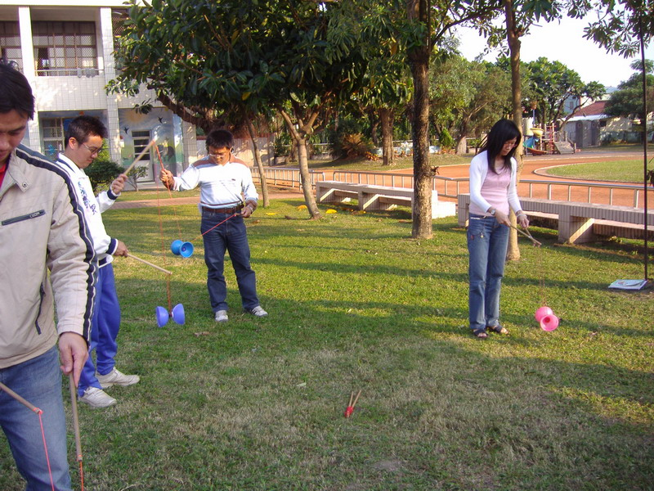
指導教授或長官 | 李志鵬校長
縣府核准文號 | 屏府教學字第0970191382號
參加對像及人數 | 潮東國小、潮南國小、崁頂國小、力社國小、港東國小、興化國小等六校聯合進修教師。
主辦單位 | 潮東國小
協辦單位 | 總務處
承辦處室 | 教導處
辦理時間及研習地點 | 97年12月10日13:30至16:30。潮東國小視聽教室、運動場。
研習內容 | （一）認識扯鈴的起源、扯鈴的構造與演進。  （二）扯鈴運動之優點、教學原則與賽制介紹。  （三）實際演練與操作體驗。
預期效果 | 一、增進教師對民俗體育的認知與觀念。  二、增加教師對於健康與體育領域教學內容的選擇。  三、了解扯鈴運動在國內發展之現況。

屏東縣潮東國民小學辦理九十七學年度第一學期
教師週三進修實施計畫【健康與體育領域教學-扯鈴】
- 依 據：
一、本校97學年度學校行事曆。
二、屏府教學字第0970170984號辦理。
貳、目 的：
一、增進教師對民俗體育的認知與觀念。
二、增加教師對於健康與體育領域教學內容的選擇。
三、了解扯鈴運動在國內發展之現況。
參、 實施辦法：
一、 指導單位：屏東縣政府。
二、 主辦單位：屏東縣潮東國小。
三、 承辦處室：潮東國小教導處。
四、 辦理時間：97年12月10日13:30至16:30。
五、 參加對象：潮東國小、潮南國小、崁頂國小、力社國小、港東國小、興化國小等六校聯合進修教師。
六、 活動地點：潮東國小視聽教室、運動場。
七、 研習內容（課程內容或大綱）：
（一）認識扯鈴的起源、扯鈴的構造與演進。
（二）扯鈴運動之優點、教學原則與賽制介紹。
（三）實際演練與操作體驗。
八、 認證：報請縣府核定研習時數計3小時。
九、 經費：由學校經常費支應。
十、評鑑：各場次成果彙整成光碟乙份，期末函報縣府查核。
肆、本計畫經呈報縣府核定後實施之，修正亦同。

主辦人： 陳志宏 主任： 陳志宏 校長： 李志鵬

參加人員名冊
編號 | 服務單位 | 姓名 | 備註 | 編號 | 服務單位 | 姓名 | 備註
1 | 潮東國小 | 李志鵬 |  | 31
2 | 潮東國小 | 陳志宏 |  | 32
3 | 潮東國小 | 郭增武 |  | 33
4 | 潮東國小 | 洪春友 |  | 34
5 | 潮東國小 | 陳立人 |  | 35
6 | 潮東國小 | 王慈君 |  | 36
7 | 潮東國小 | 林淑英 |  | 37
8 | 潮東國小 | 林斐蘭 |  | 38
9 | 潮南國小 | 林美鐘 |  | 39
10 | 潮南國小 | 阮金福 |  | 40
11 | 興化國小 | 陳宏圖
12 | 港東國小 | 郭秀分
13 | 港東國小 | 蔡瑞雲
14 | 港東國小 | 閻靜蓉
15 | 港東國小 | 黃秀玲
16 | 港東國小 | 方綉惠
17 | 港東國小 | 陳秀月
18 | 港東國小 | 陳家輝
19 | 崁頂國小 | 林禎川
20 | 崁頂國小 | 呂永盛
21 | 崁頂國小 | 陳淑美
22 | 崁頂國小 | 李孟娟
23 | 崁頂國小 | 曾友信
24 | 崁頂國小 | 蔡元智
25 | 崁頂國小 | 曾啟瑞
26 | 崁頂國小 | 李秀芬
27
28
29
30

